最近需要使用postgresqsl，所以安装了postgresql9.4。下面说说在centOS6环境下，在网络联通的情况下，使用YUM安装postgresql。(仅供大家参考)
(1) 查看系统环境

(2) 首先屏蔽centos系统上yum源的postgresql自动升级
[plain] view plain copy
- vim /etc/yum.repos.d/CentOS-Base.repo
在[base]和[updates]下添加exclude=postgresql*。如图:
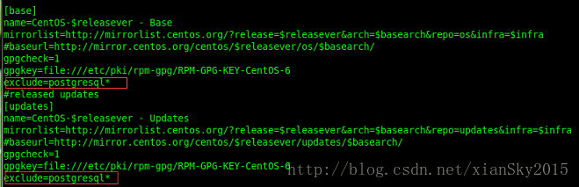

(3) 也可以获取postgresql rpm包，使用rpm安装。下载地址：https://yum.postgresql.org/repopackages.php
一、rpm包安装方式步骤：
引用:
1、找到相应的软件包，比如soft.version.rpm，下载到本机某个目录；
2、打开一个终端，su -成root用户；
3、cd soft.version.rpm所在的目录；
4、输入rpm -ivh soft.version.rpm

(4) YUM安装postgresql9.4:
[sql] view plain copy
- #yum install postgresql94 postgresql94-server postgresql94-contrib
使用该方式安装postgresql。它的默认路径如下：
data路径： /var/lib/pgsql/9.4/data
主目录： /usr/pgsql-9.4

(5) 进入data目录初始化postgresql安装
[sql] view plain copy
- #sudo –u postgres /user/pgsql-9.4/bin/initdb

(6) 配置postgresql服务器监听地址和端口号
[sql] view plain copy
- #vim /var/lib/pgsql/9.4/data/postgresql.conf
- listen_address = ‘*’
- port = 5432

(7) 可以设置postgresql访问权限，在文件最后加上：
[plain] view plain copy
- #vim /var/lib/pgsql/9.4/data/pg_hba.conf
[plain] view plain copy
- host all all 0.0.0.0 0.0.0.0 md5

(8) 启动postgresql服务
[plain] view plain copy
- #service postgresql-9.4 start
(9) 修改postgresql默认postgres数据库密码
[plain] view plain copy
- #sudo –u postgres psql
- postgres=#ALTER USER postgres WITH PASSWORD ‘postgres’;
[plain] view plain copy
- 或者直接：
- postgres=#\password postgres

(10) 创建数据库与用户，并且授权
[plain] view plain copy
- postgres=#create user “tuser” with password ‘123456’ nocreatedb;
- postgres=#create database “testdb” with owner =”tuser”;
- postgres=#grant all privileges on database testdb to tuser;

(11) 使用制定用户登陆指定数据库
[plain] view plain copy
- #sudo –u postgres psql –U tuser –d testdb –h 127.0.0.1 –p 5432 或者在postgres用户下： psql -U tuser -d testdb -h 127.0.0.1 -p 5432
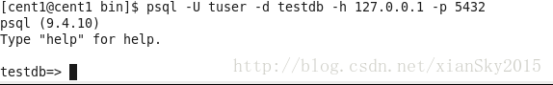
(12) 修改postgresql数据库配置，实现远程登录
[plain] view plain copy
- #vim /var/lib/pgsql/9.4/data/postgresql.conf
[plain] view plain copy
- a) 监听地址
- #listen_addresses = ‘localhost’改为 listen_addresses = ‘*’
- b) 启用密码验证
- #password_encryption = on改为password_encryption = on
- c) 可访问的用户ip端
- # vim /var/lib/pgsql/9.4/data/pg_hba.conf 在最后添加
- host all all 0.0.0.0 0.0.0.0 md5
- d) 重启postgresql数据库
- #service postgresql-9.4 restart
(13) 修改postgresql防火墙配置：
[plain] view plain copy
- #vim /etc/sysconfig/iptables 添加以下内容
[plain] view plain copy
- -A INPUT -m state --state NEW -m tcp -p tcp --dport 5432 -j ACCEPT
- -A INPUT -m state --state NEW -m tcp -p tcp --dport 80 -j ACCEPT
- #重启防火墙
- #sudo service iptables restart
(14)修改postgres用户密码
[plain] view plain copy
- #sudo –passwd –u postgres
- #sudo –u postgres passwd
done。
配置了postgresql9.4版本，并且修改了一些数据库默认的选项。

参考文章：
http://blog.sina.com.cn/s/blog_6af33caa0100ypck.html
http://www.cnblogs.com/mchina/archive/2012/06/06/2539003.html
http://www.wvser.com/archives/install-postgresql-on-fedora-centos-red-hat-rhel.html
http://www.ruanyifeng.com/blog/2013/12/getting_started_with_postgresql.html

